Рекомендації

для учасників освітнього процесу
Як зберегти внутрішню стабільність в нестабільний час

«Впустіть у своє серце оптимізм» та дотримуйтесь правил поведінки позитивної людини:

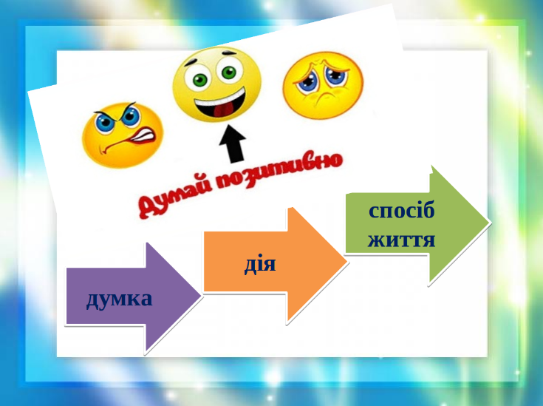

1. Забудьте про злість.
Припиніть постійно злитися і чіплятися за негативні емоції. Прийміть свою злість і відпустіть її. Не дозволяйте негативним емоціям керувати вами і вашим життям.

2. Мисліть позитивно якомога частіше.
Чим позитивніше ви будете думати, тим кращим в кінцевому підсумку буде ваше життя. Ви не можете постійно накручувати себе, що все буде погано. Впустіть у своє серце оптимізм.

3. Говоріть оточуючим про свої почуття.
Не відгороджуйтесь від близьких людей. Вони заслуговують знати, що ви відчуваєте. Якщо не будете ділитися своїми емоціями і почуттями, то можете виявитися в емоційній ізоляції.

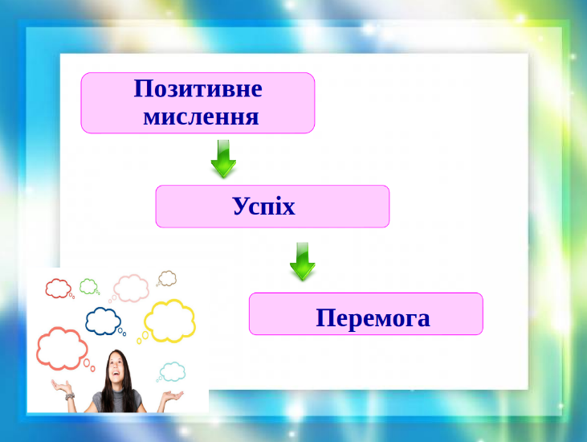

4. Говоріть «будь ласка» і «дякую».
Бути ввічливим не так вже й складно. Просто вживайте ці слова в мові. Виявляйте до інших людей стільки доброти, скільки вони виявляють до вас.

5. Не обманюйте.
Брехня призводить до проблем з довірою. І хоч правда заподіює біль, ті, кого вона стосується, заслуговують її знати.

6. Не чекайте від людей тільки найгіршого.
Не припиняйте спілкуватися з людиною через якісь (можливо, надумані) дрібниці. Всі ми люди. Всі ми здатні змінюватися. Давайте другий шанс тим, хто його заслуговує.

7. Думайте про оточуючих людей.
Не зациклюйтесь на собі. Іноді важливо приділяти час роздумам про те, що відчувають інші люди. Значення мають не тільки ваші емоції і почуття.

8. Просіть вибачення, коли це необхідно.
Не намагайтеся уникнути вибачень. Якщо вам потрібно попросити вибачення, зробіть це. Життя занадто коротке для того, щоб ризикувати хорошими відносинами. Якщо відчуваєте свою провину, просто попросіть пробачення.

9. Проводьте час з тими, хто для вас важливий.
Не забувайте показувати дорогим для вас людям, що вони важливі.

10. Виконуйте те, що обіцяєте.
Не обіцяйте, якщо не готові або не можете стримати свою обіцянку. Погоджуйтеся тільки на те, що дійсно готові зробити.

Бажаємо успіху і позитивного настрою!

березень 2021

